**福岡県戦没者追悼式について**

８月１５日の「戦没者を追悼し平和を祈念する日」にあたり、政府主催の全国戦没者追悼式が開催されるとともに、県主催の福岡県戦没者追悼式を開催します。

先の大戦の記憶を風化させないよう、その教訓と平和の尊さを次世代に伝えていくため、県内の小・中・高・大学生に福岡県戦没者追悼式への参加及び追悼メッセージの提供を呼び掛けています。

（１）主　　催　福岡県

　　　　　　　　＊無宗教献花方式で実施

（２）実施期日　８月１５日（金）１１時５０分から約１時間

（３）式　　場 福岡県立福岡武道館

　　　　　　　　福岡市中央区大濠１丁目１-１（℡ 092-714-1900)

（４）参 列 者　県内戦没者遺族、一般戦災死没者遺族、来賓、学生等

（５）次　　第（今後、変更になる可能性があります。）

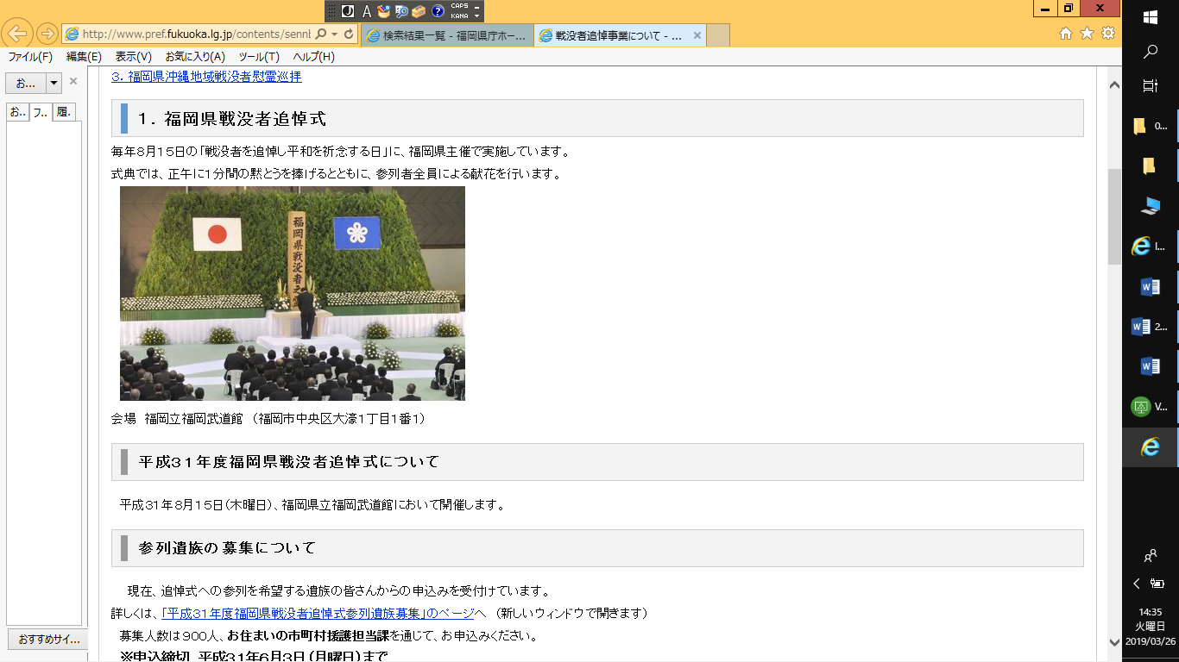　　　１　開式

　　　２　国歌斉唱

　　　３　主催者式辞

　　　４　黙とう

　　　５　追悼の言葉

　　　６　追悼電報披露

　　　７　献花（参加者全員）

　　　８　閉式

　 ※若い世代の参加者のうち希望者のみ実施するもの（予定）

　　　①「語り部の会」：戦没者遺族の戦中、戦後の苦労などの経験談を聴く機会を

　　　　　　　　　　　　設けます。

　　　　　　　　　　　　（予定）１０：４５～１１：１５

　　　②「追悼のことば」：若い世代を代表して１名の方にお願いします。

③「代表献花」：若い世代を代表して数名の方にお願いします。

　　　④ 追悼メッセージの提供（式典当日の参加の有無は問いません。）

：いただいた追悼メッセージは、追悼式当日に会場内で掲示する予定です。

（６）参加申込・問い合わせ

　　　福岡県保護・援護課　援護恩給係

　　　　T E L ：０９２－６４３－３３０１

　　　　メールアドレス：onkyu-engo@pref.fukuoka.lg.jp

　　　　申込締切：令和７年６月２７日（金）